Presseinformation

Weitzer Pflegefrei-Parkett:
Parkett mit Funktion im Design am Puls der Zeit
Holz braucht Pflege? Nicht unbedingt: Mit dem innovativen Pflegefrei-Parkett von Weitzer Parkett genügt die einfache Reinigung. Dafür sorgt die einzigartige porentiefe Mehrfach-Spezialversiegelung. Damit ist Weitzer Parkett weltweit der einzige Hersteller einer Parkett-Oberfläche, die Ihnen Zeit schenkt und Kosten spart.
INNOVATIVE VERSIEGELUNGSTECHNOLOGIE SCHÜTZT PARKETT
Aufwendige Pflege gehört mit dem Pflegefrei-Parkett von Weitzer Parkett der Vergangenheit an: Dank einer mehrfachen Spezial-Versiegelung wird ein einzigartiger Effekt erzielt, der das Parkett auch bei starker Beanspruchung gegen Kratzer und Abrieb schützt. Selbst Chemikalien können Weitzer Pflegefrei-Parkett nichts anhaben. Zudem ist das Eindringen und Einlagern von Staub und Schmutz im Parkett kaum mehr möglich. Denn: Weitzer Parkett hat aufgrund seiner jahrelangen Erfahrung mit Hartholz-Trocknung ein System entwickelt, das Passgenauigkeit garantiert und problematische Fugenbildung verhindert.
MODERN, NATÜRLICH UND AUCH FÜR FUSSBODENHEIZUNGEN GEEIGNET
Optisch überzeugt das Pflegefrei-Parkett von Weitzer Parkett durch sein trendiges und zugleich edles Erscheinungsbild. Die naturmatte Optik der lackierten Oberfläche erfreut das Auge, die fühlbare Bürstung* Ihre Füße. Bei einer vollflächigen Verklebung des Pflegefrei-Parketts eignet sich dieses bestens für Fußbodenheizungen.
*ausgenommen Produkte in Holzart Nuss
ABSOLUTE FARBGLEICHHEIT FÜR BODEN UND STIEGE
Weil ein formvollendetes Raumdesign nicht an der Stiege endet, fertigt Weitzer Parkett zu jedem Parkett die passende Stiege – im selben Format, in derselben Holzart, Farbe und Oberflächenveredelung wie das Parkett selbst. Ein einheitliches Design ergibt ein harmonisches Gesamtbild. Parkett und Stiege werden zu einer Einheit. Dieses Konzept eignet sich auch ideal für Renovierungen – bestehende Stiegen lassen sich einfach und präzise neugestalten.
Eine schonende Reinigung mit Wasser und dem, auf die Pflegefrei-Parkett-Oberfläche optimal abgestimmten, umweltfreundlichen Reinigungsprodukt „Clever Cleaner“ von Weitzer Parkett genügt – Ihr Boden bleibt dauerhaft schön, ganz ohne Pflege!

Autor: Mag. (FH) Kathrin Runda, Weitzer Parkett

Bildmaterial:
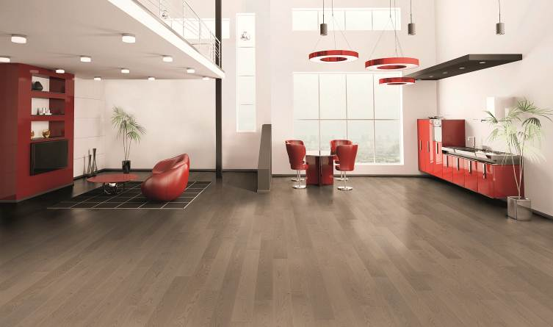 | Pflegefrei-Parkett | Dielen-Optik | Eiche Auster | lebhaft | gefast, gebürstet
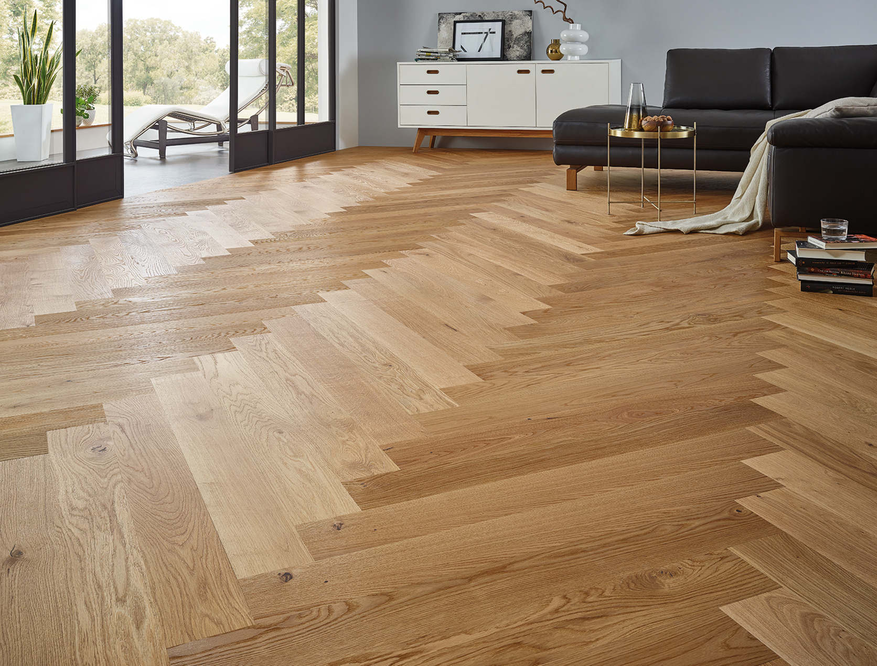 | Pflegefrei-Parkett | Langriemen-Optik | Eiche | lebhaft | Fischgrät-Verlegung

Bildnachweis: Weitzer Parkett

Weitere Informationen / Presseanfragen
Weitzer Parkett
Michaela Mayr, BA
Leitung Fachbereich Kommunikation
Tel. +43 (0) 3172 / 2372 – 484
e-mail: michaela.mayr@weitzer-parkett.com

Über Weitzer Parkett
Weitzer Parkett – gegründet 1831 – ist Österreichs Marktführer bei Parkettböden und Holzstiegen. Das in siebenter Generation geführte Familienunternehmen zählt zu den führenden Parkettherstellern Europas und ist weltweit tätig. Weitzer Parkett steht für intelligente und funktionale Lösungen. Innovationen wie das Pflegefrei-Parkett, das Gesund-Parkett oder das Flüster-Parkett untermauern diesen Anspruch eindrucksvoll. Ökologische und soziale Verantwortung werden bei Weitzer Parkett großgeschrieben. Das Unternehmen ist Arbeitgeber für mehr als 600 Mitarbeiter. Eigene Vertriebsniederlassungen von Weitzer Parkett finden sich in Weiz und Wien (AT), in München (DE) sowie in Székesfehérvár (HU). Über qualifizierte Vertriebspartner ist Weitzer Parkett weltweit in mehr als 60 Staaten vertreten.

Parkett mit intelligenten Funktionen – schnell erklärt per Video
Pflegefrei-Parkett: https://www.youtube.com/watch?v=uZ30oA6cL5o
Gesund-Parkett: https://www.youtube.com/watch?v=kftRw9-aVPc
iDesign Parkett®: https://www.youtube.com/watch?v=brHyreEGyj8
Renovieren mit Weitzer Parkett: https://www.youtube.com/watch?v=jxV8E11FoOg&t=10s
www.weitzer-parkett.com | Facebook: http://www.facebook.com/weitzerparkett |
Twitter: http://twitter.com/weitzerparkett | YouTube: http://www.youtube.com/weitzerparkett

